Отчет по проведенным мероприятиям
в рамках месячника «Экстремизму, терроризму - нет!»
в МБОУ «Князевская СОШ»

№ | Содержание | фото | ответственные
1 | Спорт против экстремизма,  «Веселые старты!»(с родителями)  Проект «Мой спортивный кумир!» | 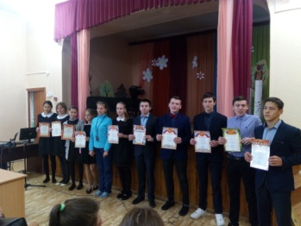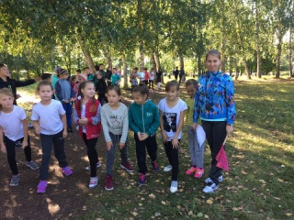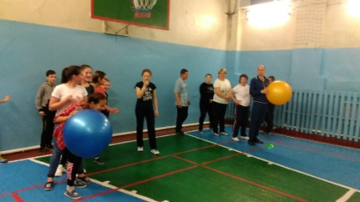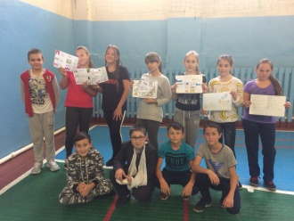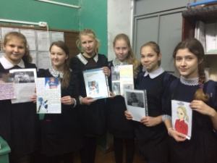 | Белов В.И.  Миннахметова Г.Ф.
2 | Книжная выставка в школьной библиотеке «Памяти жертв Беслана» , «День призывника» | 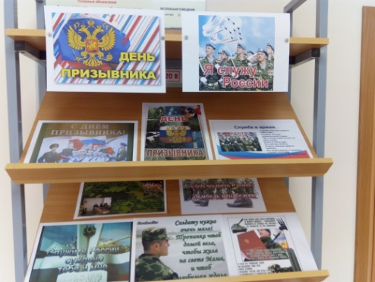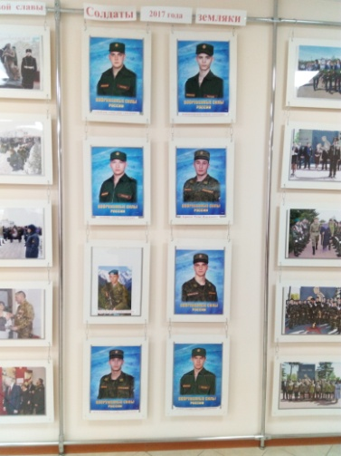 | Романова Г.Н.
2 | Классные часы, направленные на развитие у учащихся толерантности в межнациональных и межконфессиональных отношениях; | 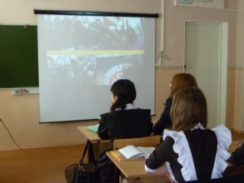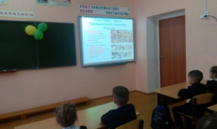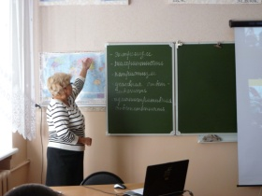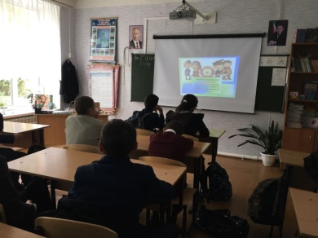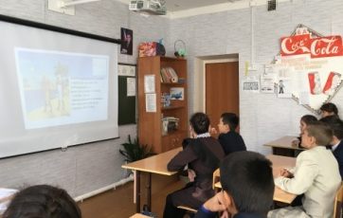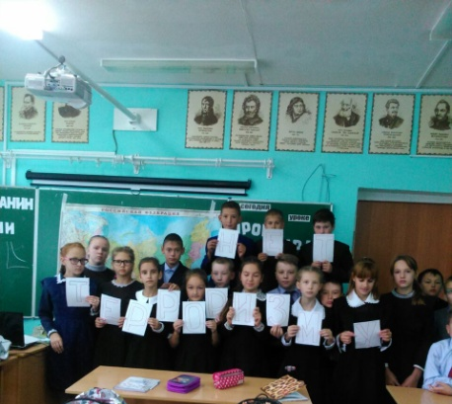 | Кл руковод
3 | Занятия с активом учащихся по профилактике заведомо ложных сообщений об актах терроризма | 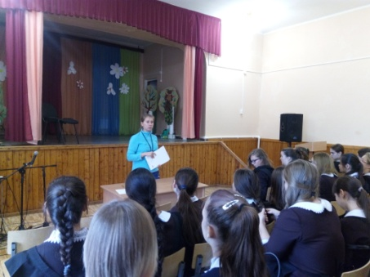 | Педагог-организатор
4 | Флешмоб : «Скажем экстремизму - нет!» | 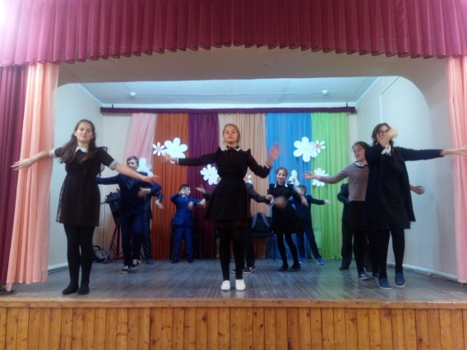 | ЗДВР, кл рук  Нигаматьянова Н.Х. 6в класс
5 | Лекции и беседы с активом школы, направленные на профилактику проявлений экстремизма, терроризма, преступлений против личности, общества, государства  Отработка действий в случае ЧС. | 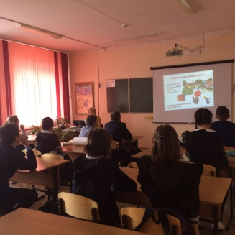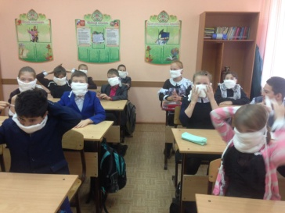 | ЗДВР, педагог-организатор
6 | Конкурс рисунков, презентаций на лучшую творческую работу «Мы за дружбу народов! Мы против насилия!» «Мы за жизнь по правилам!» | 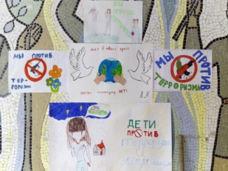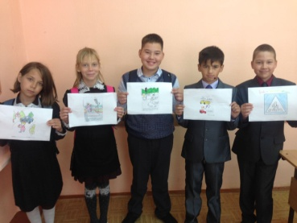 | ЗДВР,  Кл рук
 | Акция отряда ОППН по поселку с буклетами: «Скажем экстремизму - нет!» | 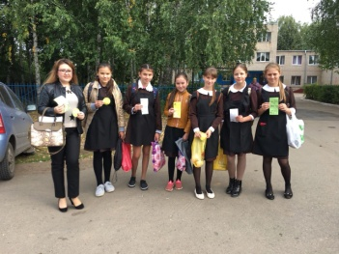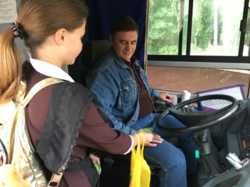 | Туганаева Л.Ф.
7 | Акция «Мы за здоровый образ жизни!» | 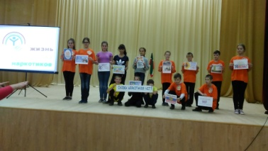 | Актив школы, ЗДВР
8. | Гражданско-патриотическое мероприятие:«День призывника!» | 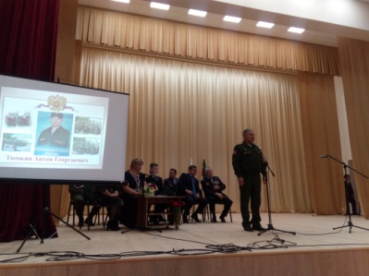 | Кл.рук 5-10 кл, ЗДВР  ДК«Татарстан»
 | Проведение родительского собрания, с приглашением сотрудников полиции МВД РТ Сальманова И.Г и Нурхамитовой Э.Д. | 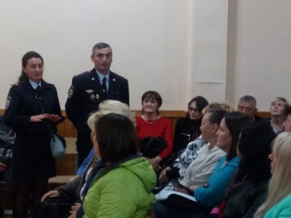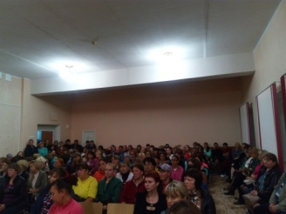 | ЗДВР
 | Викторина отряда ОППН во 2-х классах :«Соблюдай правила ДД» | 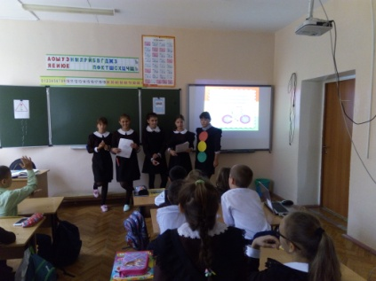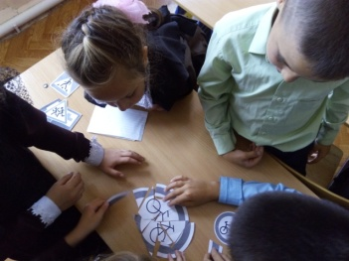 | Туганаева Л.Ф.  ЗДВР

Зам директора по ВР:________/Н.М.Цандер/

